**Câu hỏi: Trường hợp người điều khiển, dẫn dắt vật nuôi, điều khiển xe vật nuôi kéo đi trên đường bộ được quy định như thế nào?**

**Trả lời:** Điều 32 Luật Trật tự, an toàn giao thông đường bộ quy định trường hợp người điều khiển, dẫn dắt vật nuôi, điều khiển xe vật nuôi kéo đi trên đường bộ như sau:

**1**. Người điều khiển, dẫn dắt vật nuôi, điều khiển xe vật nuôi kéo đi trên đường bộ phải cho vật nuôi đi sát mép đường bên phải; trường hợp cần cho vật nuôi đi ngang qua đường thì phải quan sát và chỉ được đi qua đường khi có đủ điều kiện an toàn; không được gây cản trở cho người và phương tiện tham gia giao thông đường bộ khác.

**2**. Không được điều khiển, dẫn dắt vật nuôi, điều khiển xe vật nuôi kéo đi vào làn đường dành cho xe cơ giới.

**3**. Không được thả vật nuôi trên đường bộ.

**Câu hỏi: Luật Trật tự, an toàn giao thông đường bộ quy định như thế nào về người lái xe, người được chở, hàng hóa xếp trên xe mô tô, xe gắn máy?**

**Trả lời:** Điều 33 Luật Trật tự, an toàn giao thông đường bộ quy định về người lái xe, người được chở, hàng hóa xếp trên xe mô tô, xe gắn máy như sau:

**1**. Người lái xe mô tô hai bánh, xe gắn máy chỉ được chở một người, trừ những trường hợp sau thì được chở tối đa hai người:

a) Chở người bệnh đi cấp cứu;

b) Áp giải người có hành vi vi phạm pháp luật;

c) Trẻ em dưới 12 tuổi;

d) Người già yếu hoặc người khuyết tật.

**2**. Người lái xe, người được chở trên xe mô tô hai bánh, xe mô tô ba bánh, xe gắn máy phải đội mũ bảo hiểm theo đúng quy chuẩn kỹ thuật quốc gia và cài quai đúng quy cách.

**3**. Người lái xe mô tô hai bánh, xe mô tô ba bánh, xe gắn máy không được thực hiện các hành vi sau đây:

a) Đi xe dàn hàng ngang;

b) Đi xe vào phần đường dành cho người đi bộ và phương tiện khác;

c) Sử dụng ô, thiết bị âm thanh, trừ thiết bị trợ thính;

d) Buông cả hai tay; đi xe bằng một bánh đối với xe mô tô, xe gắn máy hai bánh; đi xe bằng hai bánh đối với xe mô tô, xe gắn máy ba bánh;

đ) Sử dụng xe để kéo, đẩy xe khác, vật khác, dẫn dắt vật nuôi, mang, vác và chở vật cồng kềnh; chở người đứng trên xe, giá đèo hàng hoặc ngồi trên tay lái; xếp hàng hóa trên xe quá giới hạn quy định;

e) Ngồi về một bên điều khiển xe; đứng, nằm trên xe điều khiển xe; thay người lái xe khi xe đang chạy; quay người về phía sau để điều khiển xe hoặc bịt mắt điều khiển xe; sử dụng chân chống hoặc vật khác quệt xuống đường khi xe đang chạy;

g) Hành vi khác gây mất trật tự, an toàn giao thông đường bộ.

**4**. Người được chở trên xe mô tô hai bánh, xe mô tô ba bánh, xe gắn máy  khi tham gia giao thông đường bộ không được thực hiện các hành vi sau đây:

a) Mang, vác vật cồng kềnh;

b) Sử dụng ô;

c) Bám, kéo hoặc đẩy các phương tiện khác;

d) Đứng trên yên, giá đèo hàng hoặc ngồi trên tay lái;

đ) Hành vi khác gây mất trật tự, an toàn giao thông đường bộ.

**5**. Xe mô tô, xe gắn máy không được xếp hàng hóa vượt quá chiều rộng giá đèo hàng về mỗi bên 0,3 mét, vượt quá về phía sau giá đèo hàng 0,5 mét theo thiết kế của nhà sản xuất; chiều cao xếp hàng hóa tính từ mặt đường xe chạy không vượt quá 02 mét./.

BỘ CÔNG AN

**CỤC PHÁP CHẾ VÀ CẢI CÁCH HÀNH CHÍNH, TƯ PHÁP**



|  |
| --- |
| **QUY ĐỊNH VỀ**  **Trường hợp người điều khiển, dẫn dắt vật nuôi, điều khiển xe vật nuôi kéo đi trên đường bộ; người lái xe, người được chở, hàng hóa xếp trên xe mô tô, xe gắn máy** |

*Căn cứ Luật Trật tự, an toàn giao thông đường bộ được Quốc hội khóa XV, kỳ họp thứ 7 thông qua ngày 27/6/2024*

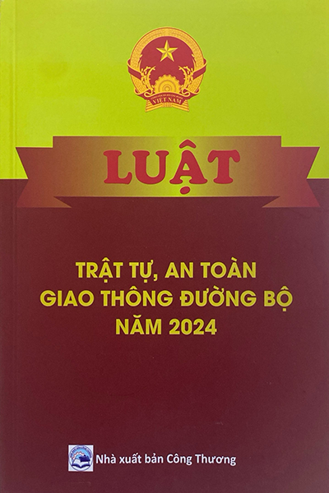

**Năm 2024**